新 书 推 荐
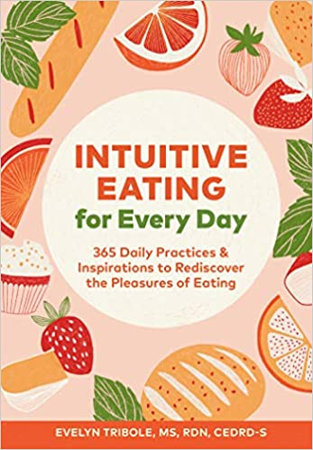
中文书名：《靠直觉选择食物：365天的实践和灵感让你重获吃的幸福》
英文书名：INTUITIVE EATING FOR EVERYDAY: 365 DAILY PRACTICES & INSPIRATIONS TO REDISCOVER THE PLEASURES OF EATING
作 者：Evelyn Tribole
出 版 社：Chronicle Prism
代理公司：InkWell/ANA/Vicky Wen
出版时间：2021年3月
代理地区：中国大陆、台湾
页 数：352页
审读资料：电子稿
类 型：保健

内容简介：

屡获殊荣的营养师、畅销书作家、直觉进食（Intuitive Eating）的联合创始人伊芙琳·崔伯尔（Evelyn Tribole），为你提供了有关直觉进食的实用介绍指南。

直觉进食可以培养与食物、心灵和身体的健康关系，是一条改变生活的道路。《靠直觉选择食物》这本书以每日指导的方式来为你具体分析。这本书将成为你的盟友和慰藉，助你与沉浸在贪食文化中的世界对抗。它将照亮和鼓励你的直觉饮食之旅，用365个实践和灵感来帮助你：

用52个每周意向来培养直觉饮食的十项原则
在此时此刻，通过“接地气”练习让你与你的身体联系起来
通过膳食冥想，培养对不同营养的感恩之心
找出自我信任的干扰因素，唤醒内心的知觉
通过设定界限来加强你的心理、情感和身体健康
反思情绪和欲望
练习自我同情、身体欣赏和自我保健

这本书可以单独阅读，也可以作为作者畅销书《直觉饮食》（Intuitive Eating）的配套读物，使你可以轻松地将这一革命性的计划融入自己的生活。《靠直觉选择食物》将为你提供持续的支持，帮助你与食物和平相处，重新找回饮食的乐趣并与之建立联系。

对于以下这些人来说，这是一本完美的书：

反节食者
《直观饮食》（ Intuitive Eating）和《直观饮食工作手册》（The Intuitive Eating Workbook）的粉丝
任何希望每天能得到更快乐、更健康的饮食指导的人
追求健康习惯的养生爱好者
营养师和其他保健专业人员
心灵和冥想练习者
经认证的饮食失调专家和任何在饮食失调（ED）康复中的人

作者简介：


伊芙琳·崔伯尔（Evelyn Tribole），理科硕士，她是一位屡获殊荣的注册营养师和认证的饮食失调专家，在加州纽波特海滩有一家营养咨询诊所。伊芙琳曾是“早安美国”（Good Morning America）的营养专家，担任美国营养协会的全国发言人达6年之久，她也是《Shape》杂志的特约编辑。她被《Self》、《Harper's Bazaar》和《Redbook》评为全美最好的营养师之一，并获得美国营养协会颁发的私人执业优秀奖。媒体经常就营养方面的专业知识来采访她，她曾参加了数百个采访，包括：早安美国（Good Morning America）、美国有线电视新闻（CNN）、今日秀（The Today Show）、MSNBC、福克斯新闻（Fox News）、今日美国（USA Today）、华尔街日报（Wall Street Journal）和人物杂志（People magazine）。

谢谢您的阅读！
请将反馈信息发至：文清（Vicky）
安德鲁﹒纳伯格联合国际有限公司北京代表处
北京市海淀区中关村大街甲59号中国人民大学文化大厦1705室, 邮编：100872
电话：010-82449185
传真：010-82504200
Email: Vicky@nurnberg.com.cn
网址：www.nurnberg.com.cn
微博：http://weibo.com/nurnberg
豆瓣小站：http://site.douban.com/110577/
微信订阅号：ANABJ2002

